ESCUELA PROVINCIAL DE EDUCACIÓN TÉCNICA N°20

 CICLO LECTIVO 2022

PROGRAMACIÓN WEB DINÁMICA

INFORME DE “MisPracticas”



**CURSO:** 6°, 1°

**ALUMNO:** Godoy, Julián **DOCENTE:** Wiedermann, Exequiel

Romero, Aarón

Mora, Tiziano

Vilera, Josué

***Relevamiento & Captura de requisitos***

*Todo el relevamiento se consigue en la presentación

***Análisis (Últimas versiones)***

**Diagrama DER**

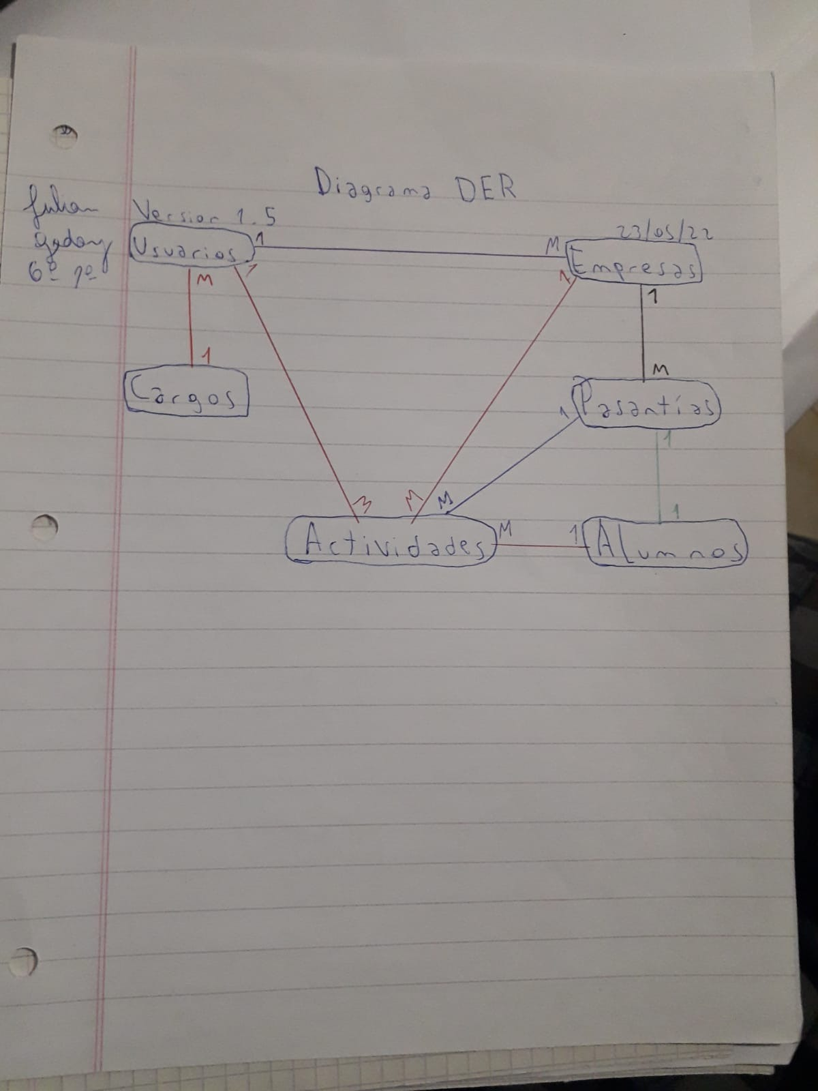

**Diagrama de casos de uso**

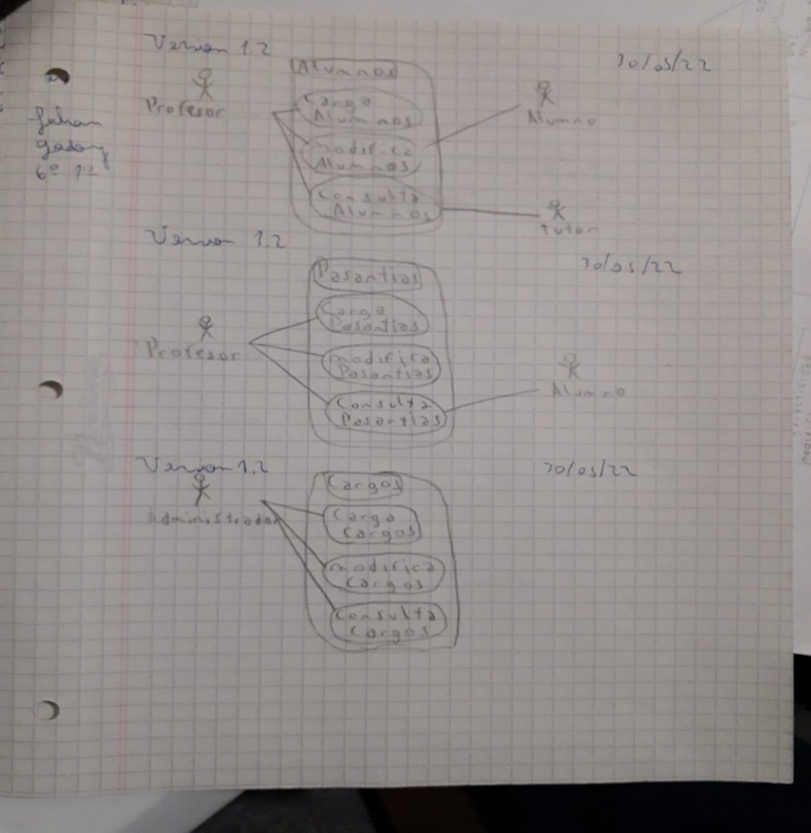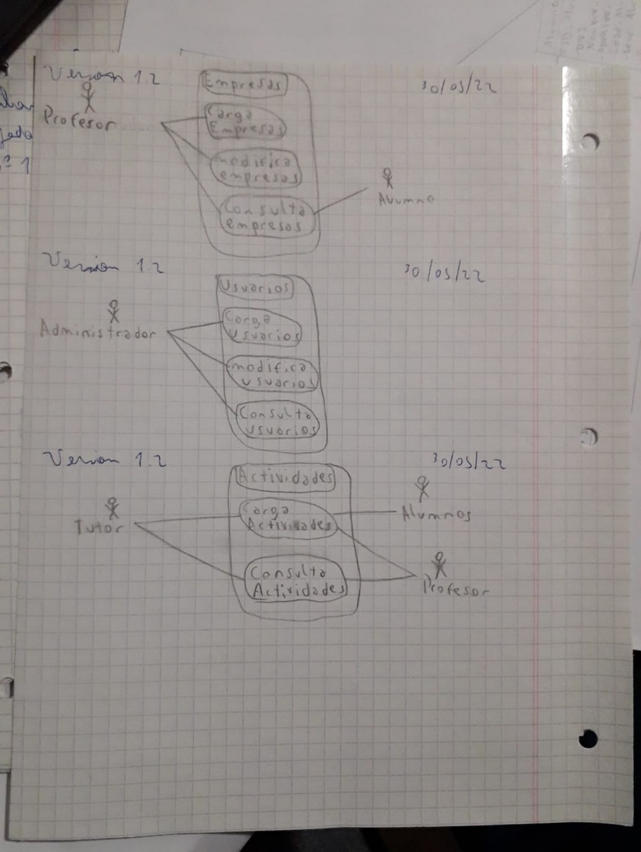

**Diagrama de clases**

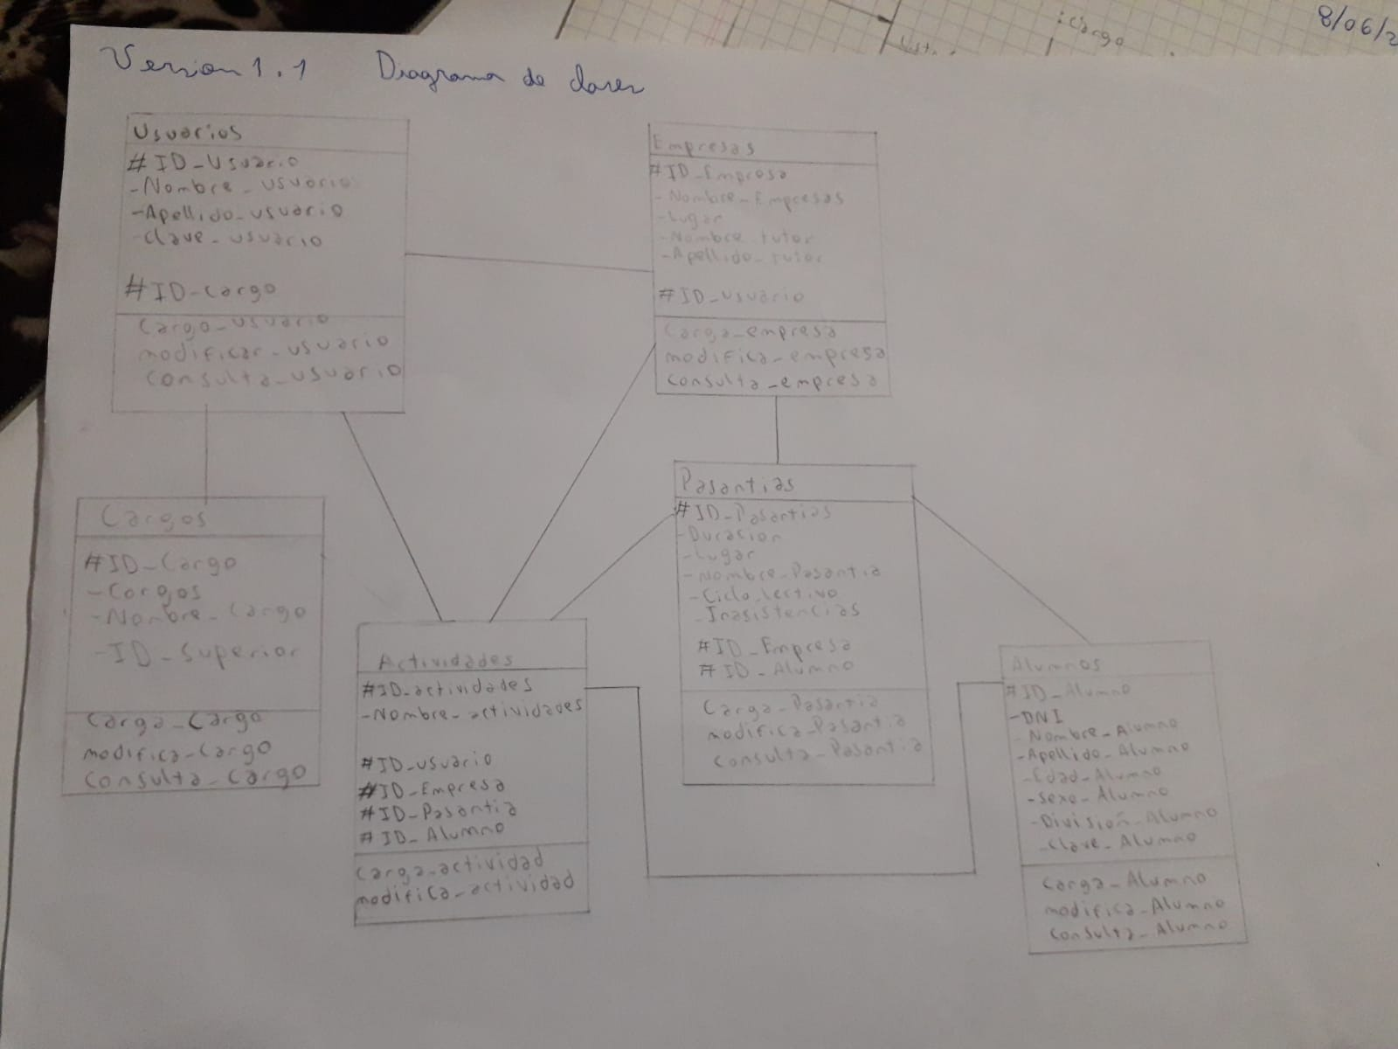

**Diagrama de secuencia**

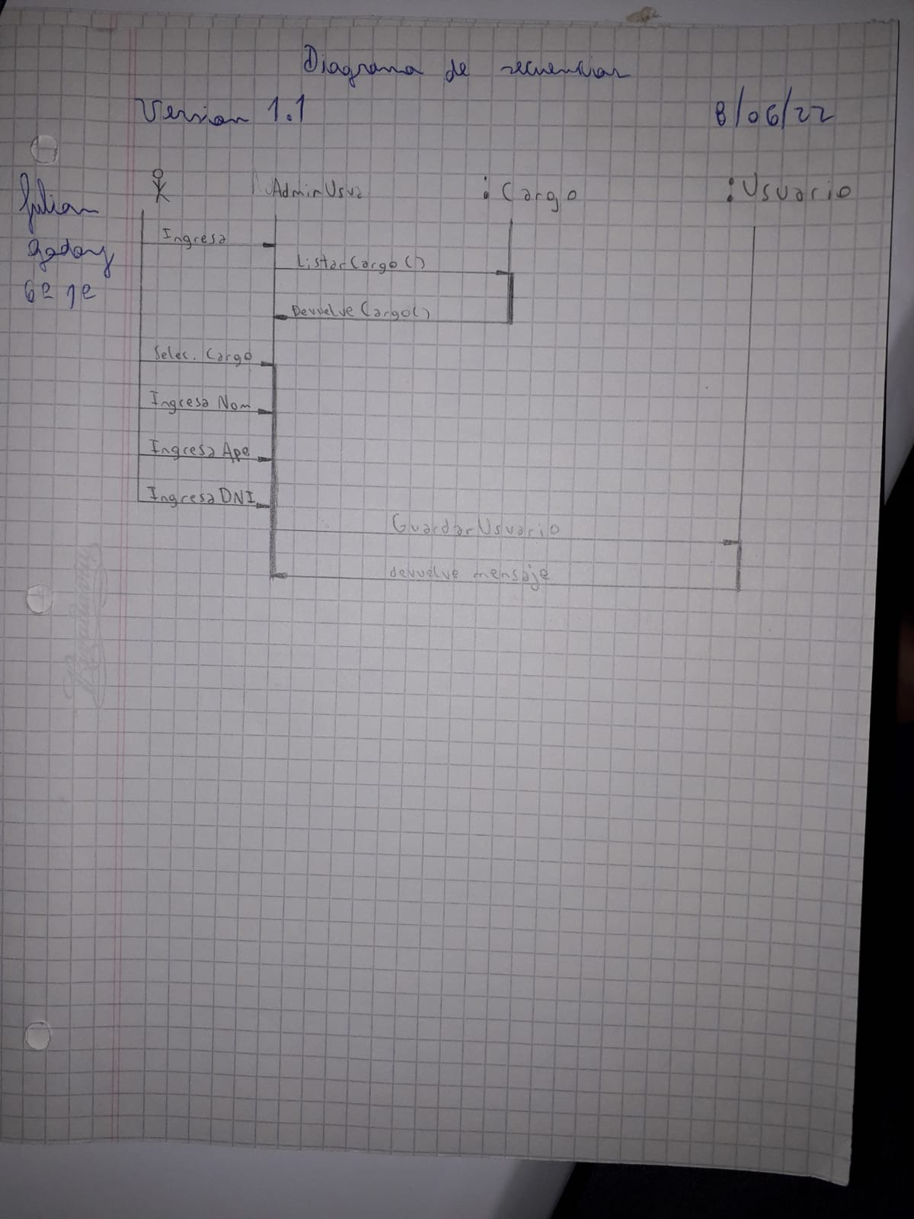

**Diseño web**

